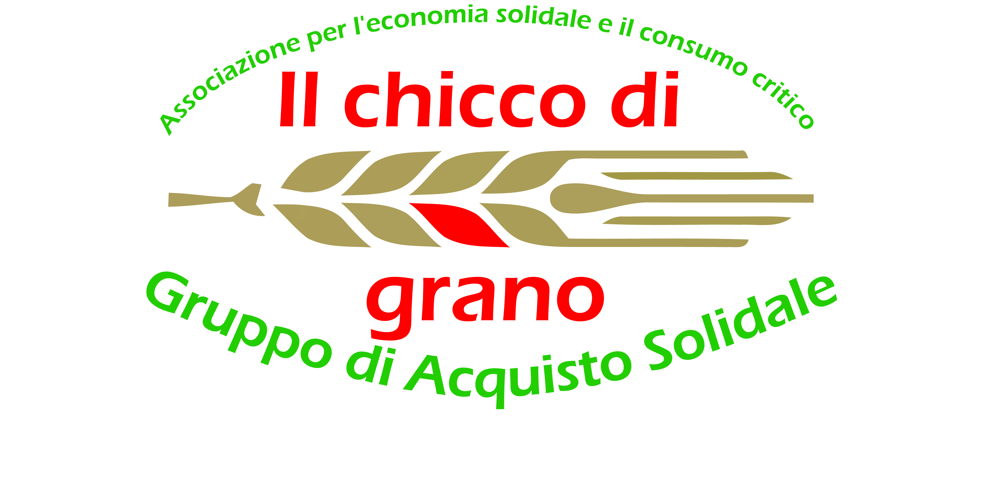

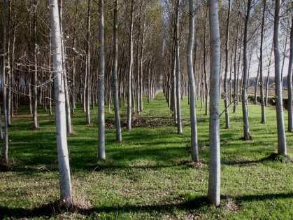
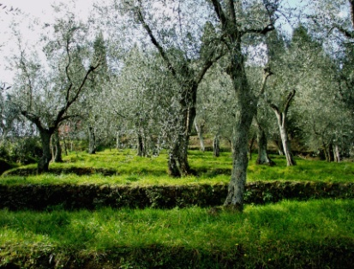
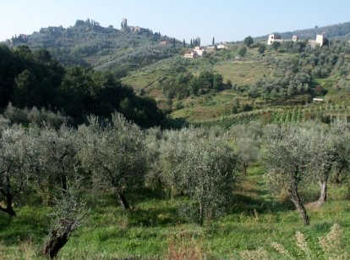

Circolo Valdinievole

SABATO 25 GENNAIO 2014 - ore 15,30
Sala conferenze della
Banca di Pescia, Credito Cooperativo- Alberghi di Pescia

Incontro pubblico
IL PARCO AGRICOLO
PER LA RIQUALIFICAZIONE INTEGRATA DEL TERRITORIO DELLA VALDINIEVOLE

Interventi
Maurizio Del Ministro (Presidente Legambiente Valdinievole)
Legambiente per un’altra urbanistica

Omero Nardini (Associazione “Il chicco di grano”)
Le criticità urbanistiche della Valdinievole

David Fanfani (Università di Firenze, Presidente dell’Associazione Parco Agricolo di Prato)
Il Parco Agricolo, modello di riqualificazione territoriale

Dibattito

